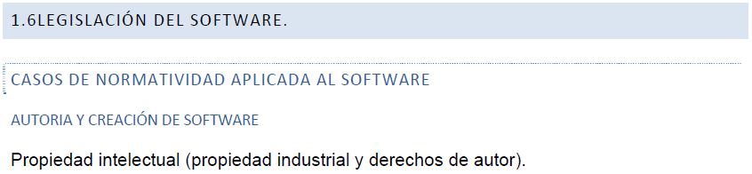

La propiedad intelectual es un conjunto de prerrogativas y beneficios que las leyes reconocen y establecen favor de los autores y de sus causahabientes, por la creación de obras artísticas, científicas, industriales y comerciales.

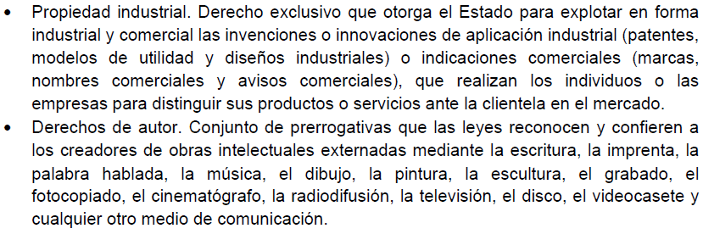

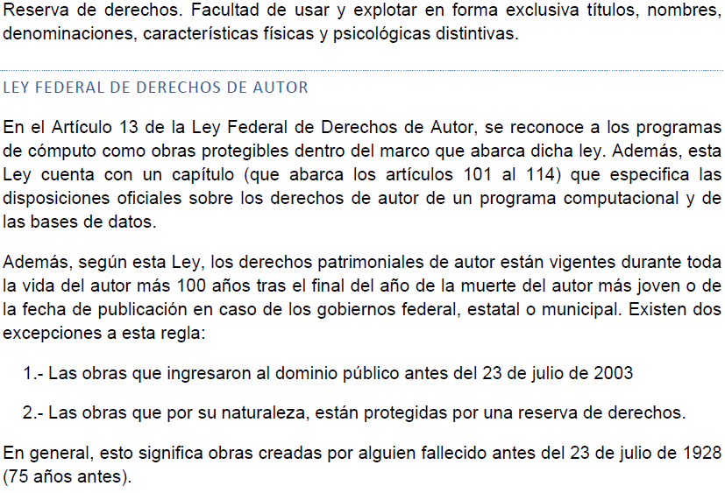



Glosario de 1.6 LEGISLACIÓN DEL SOFTWARE

CAUSAHABIENTE

n. m. y f. DER. Persona que por transmisión o sucesión adquiere los derechos de otra.

Fuente: Diccionario El pequeño Larousse ilustrado, 1999.

